Smlouva o bezpečnostních službách
uzavřená dle § 1746 odst. 2 a § 2555 a násl. zákona č. 89/2012 Sb., občanského zákoníku
Smlouva č.: 7187/2022
(číslo smlouvy uvádějte na veškeré korespondenci)
Výtisk č.:
Počet stran: 7
Přílohy: 4
Smluvní strany
Brink’s Cash Solutions (CZ) a.s.
Společnost je zapsána v obchodním rejstříku, vedeném Městským soudem v Praze, v oddíle B, vložka 11038
Sídlo: Praha 8, Libeň, Na Košince 2257/9, PSČ 180 00
Zastoupena: Ing. Lucie Králová, předseda představenstva
Jiří Frinta, člen představenstva
IČ: 275 90 151
DIČ: CZ27590151
Bankovní spojení: UniCredit Bank Czech Republic and Slovakia, a.s.
Číslo účtu: korunový účet č.***
jako dodavatel na straně jedné (dále jen „Brink’s“)
a

Muzeum města Brna, p.o.
Sídlo: Špilberk 210/1, 662 24 Brno
Zastoupena: Mgr. Zbyněk Šolc, ředitel
IČ: 00101427
DIČ: CZ 00101427
Bankovní spojení: Komerční banka, a.s.
Číslo účtu: ***
jako odběratel na straně druhé (dále jen „ZÁKAZNÍK“)
se dohodly na následujících podmínkách této smlouvy:
Článek I.
Předmět smlouvy
- Předmětem této smlouvy je úprava vzájemných práv a povinností smluvních stran při organizování a provádění bezpečnostních služeb k zajištění přepravy Cenností a/nebo zpracování hotovosti, jakož i stanovení zásad a podmínek pro organizování a provádění těchto bezpečnostních služeb (dále jen „bezpečnostní služby“).
- Brink’s se touto smlouvou zavazuje poskytnout ZÁKAZNÍKOVI za podmínek a v rozsahu stanovených dále v této smlouvě bezpečnostní služby a ZÁKAZNÍK se zavazuje zaplatit za poskytnuté služby sjednanou cenu.
Pokud není v této smlouvě stanoveno jinak, budou následující pojmy uvedené velkými počátečními písmeny, mít dále uvedený význam:
- „Cennosti“ znamenají platná i neplatná platidla, ceniny, cenné papíry, šperky a jiné ZÁKAZNÍKEM označené předměty a dokumenty, jejichž hodnotu lze vyjádřit v penězích, vložené do přepravních Obalů.
- „Obal“ je zpravidla plastová obálka, taška, nebo jiná schránka, do které jsou vloženy Cennosti. Obal musí být konstruován a uzavřen tak, aby jej nebylo možné bez zjevného poškození otevřít a manipulovat s jeho obsahem. Obal musí být identifikovatelný jedinečným číslem uvedeným v alfanumerické podobě a převedeným do čárového kódu. Obal musí umožňovat viditelné uvedení odesílatele a adresáta.
- „Zásilka“ je jeden nebo více Obalů předaných ZÁKAZNÍKEM k přepravě v jednom Sběrném místě.
- „Bezpečnostní kontejner“ znamená speciální schránku, vybavenou bezpečnostním systémem znehodnocení Zásilky, do které musí být vložen Obal, před započetím jeho přemisťování do Vozidla.
- „Vozidlo“ je speciální pancéřový automobil, nebo jiný dopravní prostředek, ve kterém jsou přepravovány Zásilky.
- „Sběrné místo“ znamená ZÁKAZNÍKEM přesně vymezený prostor v objektu na adrese, kde je Zásilka převzata do Úschovy Brink’s.
- „Místo předání“ znamená ZÁKAZNÍKEM přesně vymezený prostor v objektu na adrese, kam je Zásilka adresována, doručena a předána Oprávněné osobě ZÁKAZNÍKA, nebo jiné, ZÁKAZNÍKEM přesně určené osobě, resp. ve Sběrném místě, pokud Zásilka nebyla přijata Oprávněnou osobou Zákazníka nebo jinou ZÁKAZNÍKEM přesně určenou osobou či je nedoručitelná. Zásilka je považována za nedoručitelnou zejména, je-li neurčitě označen nebo není označen adresát Zásilky, na adrese adresáta uvedené Zásilky se nevyskytuje subjekt totožný s identifikací adresáta dle vyznačení na Zásilce, adresát není na adrese znám, či se přestěhoval, nebo není-li na adrese vyznačené na Zásilce přítomna Oprávněná osoba ZÁKAZNÍKA nebo jiná ZÁKAZNÍKEM přesně určená osoba.
- „Úschova Brink’s“ znamená časový úsek, ve kterém Brink’s odpovídá za škody způsobené na Zásilce. Úschova Brink’s začíná v okamžiku, kdy Oprávněná osoba Brink’s podepíše ve Sběrném místě převzetí Zásilky a započne její přemisťování do Vozidla, a končí předáním Oprávněné osobě ZÁKAZNÍKA, nebo jiné, ZÁKAZNÍKEM přesně určené osobě, resp. umístěním do Sběrného místa za podmínek uvedených v čl. I. 9. Jestliže se Zásilka skládá z více Obalů, má Oprávněná osoba Brink’s právo přebírat do Úschovy postupně jednotlivé Obaly, přičemž odpovědnost přejímá Brink’s vždy pouze za Obal převzatý do Úschovy Brink’s.
- „Depozitum“ znamená úschova finanční hotovosti ZÁKAZNÍKA v k tomu určených prostorách ve Střediscích zpracování hotovosti Brink’s za podmínek stanovených níže v této smlouvě.
- „Oprávněná osoba Brink’s“ je osoba pověřená Brink’s k převzetí Zásilek do Úschovy Brink’s, jejíž identifikaci provedl ZÁKAZNÍK stanoveným způsobem před předáním Zásilky.
- „Oprávněná osoba ZÁKAZNÍKA“ je osoba pověřená předáním nebo převzetím Zásilky. Za Oprávněnou osobu ZÁKAZNÍKA se považuje osoba, která převezme Zásilku v Místě předání a potvrdí její převzetí na přepravním dokladu podpisem a firemním razítkem.
- „Zpracování hotovosti“ počíná okamžikem doručení Zásilky, jejímž obsahem jsou platná platidla (dále jen „hotovost“), do Střediska Zpracování hotovosti určeném Brink’s, a rozumí se jím plnění poskytované Brink’s spočívající v otevření Zásilky s hotovostí, přepočet obsahu Zásilky a rozdělení platidel dle jednotlivých mincí a bankovek, kontrola pravosti platidel obsažených v Zásilce a poukázání hotovosti na bankovní účet adresáta příslušné Zásilky určený Zákazníkem.
- „Okolnost vylučující odpovědnost“ je okolnost, v důsledku které neodpovídá Brink’s za škodu způsobenou ZÁKAZNÍKOVI nesplněním smluvní povinnosti dle uzavřené smlouvy. Za okolnosti vylučující odpovědnost se považují překážky, jež nastaly nezávisle na vůli Brink’s a brání Brink’s ve splnění smluvní povinnosti, jestliže nelze rozumně předpokládat, že by Brink’s tuto překážku nebo její následky odvrátila nebo překonala a že by v době vzniku smluvního závazku tuto překážku předvídala.
Za okolnosti vylučující odpovědnost se zejména považují:
- válka, válečný nebo výjimečný stav, invaze, mobilizace, embargo, občanské nepokoje (bez ohledu na to, zda byl vyhlášen válečný nebo výjimečný stav), občanská válka, povstání, revoluce, vzpoura, vojenská nebo uzurpovaná moc konfiskace nebo znárodnění nebo zabavení nebo zničení nebo poškození majetku vládou, veřejností nebo místním orgánem popř. z příkazu vlády, veřejnosti nebo místního orgánu, generální stávka;
- zamoření radioaktivitou z jaderného paliva nebo odpadu z jaderného paliva nebo jakékoli jiné nebezpečné součásti výbušného jaderného zařízení nebo součásti takového zařízení, ionizující záření;
- radioaktivní, toxické, výbušné nebo jiné nebezpečné či kontaminující vlastnosti jakéhokoliv jaderného zařízení, reaktoru nebo jiného jaderného souboru či jeho jaderného prvku;
- jakákoliv zbraň nebo zařízení využívající jaderné štěpení a/nebo fúzi nebo jinou obdobnou reakci či radioaktivní sílu nebo látku;
- radioaktivní, toxické, výbušné nebo jiné nebezpečné či kontaminující vlastnosti jakékoliv radioaktivní látky, pokud nejde o radioaktivní izotop, s výjimkou jaderného paliva, vyrobený, převážený, skladovaný nebo používaný ke komerčním, zemědělským, lékařským vědeckým nebo jiným podobným mírovým účelům;
- chemické, biologické, biochemické nebo elektromagnetické zbraně použité v souvislosti s teroristickým činem;
- teroristický čin nad úrovní rozsahu pojištění Brink’s;
- ztráta nebo poškození vyplývající z rozbití děl sochařských, předmětů z mramoru, skla, drobných bezcenných starožitností, porcelánu a obdobných křehkých položek, s výjimkou kdy taková ztráta nebo poškození bylo způsobeno požárem, bleskem, krádeží nebo pokusem o krádež.
Článek II.
Místo plnění
- Místem plnění je Sběrné místo a/nebo místo Předání a/nebo Středisko zpracování hotovosti, uvedené v tomto článku odstavci II.3.
- Přepravu Cenností bude Brink’s zajišťovat ze své provozní základny dislokované na adrese:
- ***
- Zpracování hotovosti a přípravu dodávek hotovosti bude Brink’s provádět ve Středisku zpracování hotovosti dislokovaném na adrese:
- ***
Článek III.
Provozní podmínky
- Brink’s se zavazuje, že bude provádět sjednané bezpečnostní služby v rozsahu specifikovaném v této smlouvě, včetně Přílohy č. 1, po celou dobu platnosti této smlouvy.
- Bezpečnostní služby bude Brink’s provádět vyškolenými bezpečnostními pracovníky, vyzbrojenými a vybavenými podle zásad stanovených pojistnými podmínkami.
- Způsob výkonu bezpečnostních služeb je specifikován v Příloze č. 1.
- ZÁKAZNÍK se zavazuje hradit Brink’s za poskytnuté bezpečnostní služby ceny, jejichž výše a termíny splatnosti jsou stanoveny v Čl. V. této smlouvy.
- ZÁKAZNÍK bude respektovat operační postupy používané Brink’s a její bezpečnostní doporučení při provádění přepravy Zásilek. Nebude zasahovat do techniky a konkrétního výkonu bezpečnostních služeb.
- Pro účely identifikace osob si smluvní strany předají údaje o osobách oprávněných k předávání a přebírání Zásilek. Doklady a procedury k ověření totožnosti Oprávněných osob Brink’s a ZÁKAZNÍKA budou smluvními stranami podle potřeby aktualizovány.
- ZÁKAZNÍK nesmí na jednom Sběrném místě předávat do Úschovy Brink’s Cennosti v hodnotě převyšující následující limity:
- ***
- ***
- ***

***

- Veškeré informace o poskytovaných bezpečnostních službách jsou považovány za důvěrné a jsou předmětem obchodního tajemství stejně jako ustanovení této smlouvy. ZÁKAZNÍK v žádném případě nesdělí třetí straně metody a způsoby výkonu bezpečnostní služby, pokud k tomu statutární nebo zplnomocněný zástupce Brink’s nedá písemný souhlas. Brink’s se zavazuje, že třetí straně bez souhlasu ZÁKAZNÍKA nesdělí žádné skutečnosti o účelu a podmínkách plnění této smlouvy.
Jestliže ZÁKAZNÍK nebo Brink’s tento závazek poruší, je povinen nahradit druhé smluvní straně případnou škodu, která jí nedodržením uvedeného závazku vznikne. Tento závazek trvá i po ukončení platnosti této smlouvy.
- Obě smluvní strany se budou vzájemně bez prodlení informovat o všech skutečnostech neuvedených v této smlouvě, které mohou mít vliv na plnění závazků přijatých ze strany Brink’s.
- ZÁKAZNÍK zabezpečí u všech Oprávněných osob ZÁKAZNÍKA, které budou pověřeny předáváním Zásilek Oprávněným osobám Brink’s, že vždy povinně provedou identifikaci Oprávněných osob Brink’s před předáním Zásilek, a to v souladu s postupem uvedeným v Příloze č. 3.
- Pro objednávání a rušení přeprav dle Přílohy č. 1 a požadavků na změny Kompetentních osob je ZÁKAZNÍK povinen využívat vzor formuláře uvedený v Příloze č. 5.
- Zvláštní pravidla pro přepravu vybraných Zásilek:
ZÁKAZNÍK bere na vědomí, že nebude-li v jednotlivých případech písemně sjednáno mezi smluvními stranami jinak, že obsahem Zásilky nesmí být:
- věci křehké a snadno rozbitelné jako je sklo, porcelán, mramor, sochy z křehkého materiálu, starožitnosti z křehkého materiálu atp.
- věci, které mohou ohrozit bezpečnost a zdraví lidí nebo mohou poškodit jiné věci (zejména výbušniny, radioaktivní látky, omamné a psychotropní látky, jedovaté a žíravé látky, nakažlivé biologické látky, tlakové nádoby, stlačené nebo zkapalněné plyny, plyny v roztocích, biologická agens a toxiny, oxidující, hořlavé a ostatní chemické látky klasifikované jako nebezpečné).
Článek IV.
Platnost smlouvy
- Smlouva se uzavírá na dobu určitou s účinností ode dne 1.9.2022 do 31.8.2025. Smluvní strany mohou od této smlouvy odstoupit z důvodů a postupem dle § 2001 a násl. zákona č. 89/2012 Sb.. Za podstatné porušení povinností ze strany ZÁKAZNÍKA se považuje zejména porušení smluvních povinností uvedených v článku V. této smlouvy. Brink’s může odstoupit od této smlouvy, pokud smluvní strany nedospějí k dohodě v rámci podmínek zakotvených v článku V. Cena odstavec V.7.

Článek V.
Cena
Za bezpečnostní služby poskytnuté ze strany Brink’s na základě této smlouvy bude Brink’s účtovat a ZÁKAZNÍK zaplatí následující ceny:

Cena za 1 pravidelnou přepravu Zásilky z 1 Sběrného místa (dle harmonogramu odst. 1 písm. a) Přílohy č. 1) | 609,- Kč
Cena za 1 přepravu Zásilky z 1 Sběrného místa na objednání dle harmonogramu v odst. 1 písm. a) Přílohy č. 1 v jiný den. | 649,- Kč
Mimořádná přeprava (např. jiná Sběrná místa, jiná Místa dodání, než jak je uvedeno v harmonogramu v odst. 1 písm. a) Přílohy č. 1) | 1500- Kč za jednu započatou  hodinu provozu Vozidla
Cena za Zpracování tříděné hotovosti z celkového měsíčního objemu. | 0,045% bankovky  1% mince
Poplatek za zjištěnou diferenci v Zásilce zaviněnou ZÁKAZNÍKEM | 100 % z ceny za zpracování konkrétní zásilky
Poplatek za doložení diference v Zásilce na základě vyžádání ZÁKAZNÍKEM případně za doložení skutečnosti, že hotovost nebyla předána v souladu s Přílohou č.1, Část II., odst. 3. | 300,- Kč
Poplatek za vložení výčetky uvnitř Obalu namísto kapsy k tomu určené | zvýšení ceny o 30% z hodnoty zásilky
Cena za odvolaný převoz od 15:00 předchozího pracovního dne do doby uskutečnění plánovaného převozu | = cena za 1 pravidelný převoz
- V případě, že ZÁKAZNÍK nebude předávat hotovost ke zpracování způsobem uvedeným v Příloze č. 1., Část II., odst. 3., bude mu takové pochybení oznámeno e-mailem - vyznačeno v protokolu o zpracování hotovosti a zároveň bude cena za zpracování příslušné Zásilky zvýšena o 80 %.
- Za dodaný materiál Brink’s bude ZÁKAZNÍKOVI účtováno:
Název | Popis | Cena
dodací list SZH- žlutý | dodací list k přepravě na zpracování hotovosti | 4,00 Kč
výčetka CZK | průpisový formulář, blok, 150 listů | 150,00 Kč
obal střední - samolepicí | neprůhledný, 275x386mm příjemce Brink’s, kapsa | 9,00 Kč
bankovní pásky | páska na stažení bankovek dle nominálu | 0,50 Kč
- K výše uvedeným cenám za bezpečnostní služby a materiál bude připočtena daň z přidané hodnoty v zákonné výši.
- Platba za poskytnuté služby bude prováděna na základě předložené faktury (daňového dokladu) vystavené Brink’s za zúčtovatelné období, tj. kalendářní měsíc. Splatnost faktury je 14 dnů ode dne jejího doručení ZÁKAZNÍKOVI. Faktura bude zasílána na elektronickou adresu: ***.
- V případě prodlení s úhradou splatné pohledávky, je Brink’s oprávněna požadovat od ZÁKAZNÍKA smluvní pokutu ve výši 0,03 % z dlužné částky za každý, i započatý, den prodlení. V případě prodlení ZÁKAZNÍKA s úhradou jakékoliv splatné pohledávky delším než 30 dní, je Brink’s oprávněna přerušit poskytování veškerých služeb dle této smlouvy.
- Uvedené ceny jsou založeny na současných cenách materiálů, použitých prostředků, sazbách a daních. Pokud dojde k legislativním nebo regulatorním změnám, které mají bezprostřední vliv na vstupní náklady služeb poskytovaných Brink’s nebo dojde ze strany pojišťovny Brink’s k zásadní změně pojistných podmínek, má Brink’s právo okamžitě po vyhlášení těchto změn zahájit jednání se ZÁKAZNÍKEM o úpravách ceny za poskytované služby. Smluvní strany se dohodly, že tato jednání budou ukončena tak, aby upravené ceny platily ode dne platnosti těchto změn.
- Smluvní strany se současně dohodly, že Brink’s má právo upravit ceny na základě míry inflace oficiálně zveřejněné Českým statistickým úřadem, případně jiným kompetentním orgánem státní správy České republiky. Zvýšení ceny bude ZÁKAZNÍKEM akceptováno po písemném upozornění Brink’s, které bude provedeno v měsíci zveřejnění roční míry inflace vyjádřené přírůstkem průměrného ročního indexu spotřebitelských cen, s účinností od 1. dne následujícího měsíce.
- Pokud ZÁKAZNÍK nebude využívat přepravy Cenností ve sjednaném rozsahu uvedeném v harmonogramu dle Přílohy č. 1, Část I., odst. 1., písm. a), aniž by mu v tom bránily okolnosti vylučující odpovědnost, zavazuje se hradit, po dobu trvání této smlouvy, ceny uvedené v Čl. V. Cena, odst.V. 1.
Článek VI.
Náhrada škody
- Brink’s odpovídá za škodu, která vznikne ZÁKAZNÍKOVI v důsledku porušení smluvní povinnosti Brink’s vyplývající z této smlouvy a v době Úschovy Brink’s, v rozsahu stanoveném následujícími ustanoveními, pokud Brink’s neprokáže, že porušení povinnosti Brink’s bylo způsobeno z příčin na straně ZÁKAZNÍKA (např. nedodržením zvláštních pokynů pro přepravu vybraných Zásilek dle článku III. 11 této smlouvy), z důvodů, jež leží v povaze či vlastnostech obsahu Zásilky a/nebo Okolnostmi vylučujícími odpovědnost.
- Celková výše náhrady škody či újmy, která vznikne z porušení jakékoliv povinnosti Brink’s stanovené touto smlouvou, za kterou Brink’s odpovídá, je omezena maximálně do výše limitů stanovených v Čl. III., odst. III. 7. této smlouvy.
- Smluvní strany se dohodly, že nárok na náhradu škody či újmy je ZÁKAZNÍK povinen písemně uplatnit u Brink’s, a to tak, že oznámení o vzniklé škodě musí být Brink’s doručeno neprodleně po jejím zjištění, nejpozději však do 28 dní po jejím vzniku. Nesplnění této smluvní povinnosti ZÁKAZNÍKA má za následek ztrátu nároku ZÁKAZNÍKA na náhradu škody.
- Vzniklá škoda či újma bude uhrazena vždy pouze ZÁKAZNÍKOVI nebo osobě sjednané touto smlouvou, a to neprodleně po jejím řádném vyšetření a určení celé prokazatelné výše škody či újmy. Úhrada bude provedena po podpisu prohlášení, ve kterém ZÁKAZNÍK potvrzuje, že přijetím náhrady škody jsou vzájemné závazky k předmětné škodě zcela vyrovnány.
- Pro přesné určení výše škody způsobené na Zásilce jsou vždy rozhodné údaje zjištěné příslušnou pojišťovnou Brink’s, jež likviduje příslušnou škodu jako pojistnou událost, s přihlédnutím k hodnotě Zásilky uvedené v účetních dokladech ZÁKAZNÍKA a v dokladech o fyzickém převzetí a předání Zásilky.
- Smluvní strany se dohodly, že úhrnná předvídatelná škoda či újma, která by mohla vzniknout jako následek porušení povinností Brink’s, může činit maximálně částku do výše limitů stanovený v čl. III, odst. III. 7. této smlouvy.
- ZÁKAZNÍK odpovídá Brink’s za škodu, která vznikne při ztrátě Seznamu Oprávněných osob Brink’s (viz. Příloha č. 3 - Identifikace Oprávněných osob Brink’s). V případě ztráty Seznamu, nebo při prokazatelném úniku informací obsažených v Seznamu, ZÁKAZNÍK uhradí veškeré náklady spojené s obnovou a distribucí tohoto Seznamu na všechna Sběrná místa ZÁKAZNÍKŮ Brink’s.

Článek VII.
Závěrečná ustanovení
- Veškeré změny této smlouvy, zejména rozšíření nebo snížení rozsahu poskytovaných bezpečnostních služeb nebo podmínky jejich plnění, musí být provedeny písemným číslovaným dodatkem k této smlouvě. Současně s předmětnou změnou budou vždy projednány úpravy těch částí smlouvy, na které bude mít změna vliv.
- Smluvní strany se dohodly, že § 573 zákona č. 89/2012 Sb. se neuplatní.
- Veškeré, v této smlouvě neupravené skutečnosti se řídí obecně platnými právními předpisy, zejména občanským zákoníkem č. 89/2012 Sb. v platném znění, přičemž vztahy vyplývající z mezinárodní přepravy a nároky s tím spojené se řídí Úmluvou o přepravní smlouvě v mezinárodní silniční nákladní dopravě (CMR) uveřejněné ve Sbírce zákonů pod č. 11/1975 Sb. v platném znění.
- Tato smlouva nabývá platnosti dnem podpisu pověřenými zástupci obou smluvních stran.
- Nedílnou součástí této smlouvy jsou Přílohy:
- čís. 1 - Specifikace sjednaných bezpečnostních služeb
- čís. 2 - Seznam Kompetentních osob
- čís. 3 - Identifikace Oprávněných osob Brink’s
- čís. 4 - Kopie pojistného certifikátu Brink’s
- čís. 5 – Formulář pro objednání/zrušení přepravy
- Smlouva je vyhotovena ve dvou výtiscích, z nichž každá smluvní strana obdrží po jednom výtisku.
V Praze dne

________________________________ _______________________
Brink’s Cash Solutions (CZ) a.s. Muzeum města Brna, p. o.
Ing. Lucie Králová Mgr. Zbyněk Šolc
předseda představenstva ředitel

________________________________
Brink’s Cash Solutions (CZ) a.s.
Jiří Frinta
člen představenstva
Příloha č.1
Specifikace sjednaných bezpečnostních služeb
Část I. Přeprava Cenností

- a) Přeprava bude prováděna dle následujícího harmonogramu:
Kód | Sběrné místo – adresa | Frekvence a dny svozů | Čas obsluhy | CIT Brink’s  Stř. SZH | svátky
1 | *** | 1x týdně  pondělí | 09:00 – 17:00 | Brno/Brno | Ne
2 | *** | 1x týdně  pondělí | 09:00 – 17:00 | Brno/Brno | Ne

Zásilky, které jsou určeny ke Zpracování hotovosti, budou přepraveny do Střediska zpracování hotovosti Brink’s, kde budou zpracovány v souladu s touto smlouvou a zpravidla do konce druhého pracovního dne od vyzvednutí Zásilky na Sběrném místě doručí zkompletovanou Zásilku jménem Komerční banky, a.s. v ČNB.
- Přeprava bude prováděna na vyžádání, na základě objednávky ZÁKAZNÍKA (viz příloha č. 5). Objednávku přepravy bude ZÁKAZNÍK předkládat písemně, e-mailem, nebo faxem vždy nejpozději do 15.00 předcházejícího pracovního dne nedohodnou-li se strany jinak. Objednávka musí obsahovat:
Datum a čas provedení přepravy Zásilek.
Přesná adresa místa naložení Zásilky
Přesná adresa místa doručení Zásilky
Hodnota a váha Zásilky.

Údaje v objednávce mohou být uváděny kódovaným způsobem, dohodnutým mezi Brink’s a ZÁKAZNÍKEM. Objednávka podléhá akceptaci ze strany Brink’s.

c) ZÁKAZNÍK je oprávněn jakoukoliv přepravu zrušit písemně (e-mailem) na operační střediska regionů CIT Brink’s (viz příloha č. 5).
- ZÁKAZNÍK je povinen mít Zásilku včetně průvodní dokumentace připravenu k předání vždy na 1. stanovený čas uvedený v bodě 1. (v harmonogramu), tak aby k jejímu předání došlo neprodleně po příchodu Oprávněné osoby Brink’s. Jestliže nebude Zásilka ZÁKAZNÍKEM připravena k předání ve stanoveném čase, nejsou Oprávněné osoby Brink’s povinny na přípravu Zásilky čekat. Dle provozních možností Brink’s a dle dohody s Oprávněnou osobou ZÁKAZNÍKA může být provedena přeprava v náhradním čase. V takovém případě bude cena účtována dle sazby za mimořádnou přepravu uvedenou v čl. V. bodě V.1.
- ZÁKAZNÍK umožní Kompetentním osobám Brink’s provedení bezpečnostního průzkumu na všech Sběrných místech, kde budou realizovány přepravy a seznámení Oprávněných osob ZÁKAZNÍKA s operačními postupy a bezpečnostními procedurami používanými při přepravě. Současně bude upřesněn časový harmonogram přebírání Zásilek a potřebné údaje pro vzájemnou komunikaci a předávání informací.
- Oprávněné osoby Brink’s budou po dobu služby v uniformách Brink’s. Všichni budou mít Identifikační průkaz Brink’s S, kterým jsou povinni prokázat svoji totožnost Oprávněné osobě ZÁKAZNÍKA před převzetím Zásilky. Brink’s dodá ZÁKAZNÍKOVI e-mailem seznam osob oprávněných k převzetí Zásilky s uvedením údajů pro jejich identifikaci.
- V případě neočekávané události, která může mít za následek časové zpoždění v převzetí nebo doručení Zásilky, nebo nebude možné přepravu Zásilek provést, bude Brink’s neprodleně po vzniku takové události informovat telefonicky Oprávněnou osobu ZÁKAZNÍKA a dohovoří s ní postup vedoucí k eliminaci následků této události.
- Obaly dodá ZÁKAZNÍKOVI za úplatu Brink’s. ZÁKAZNÍK si bude obalový materiál objednávat na e-mailové adrese: ***. Přebírání Zásilek bude potvrzováno na dodacích listech Brink’s. Pokud bude ZÁKAZNÍK používat vlastní Obaly, musí být splněny minimální požadavky na jejich bezpečnost a identifikaci podle Čl. I., odst. I. 4. V případě objednání materiálu, který není zmíněn v bodě V. 3 Smlouvy se cena řídí standardním ceníkem Brink’s.
- Brink’s dodá ZÁKAZNÍKOVI samolepící štítky s čárovými kódy, kterými je povinen ZÁKAZNÍK označit každý Obal, ve kterém posílá Zásilky ke zpracování do Střediska zpracování hotovosti Brink’s.
ZÁKAZNÍK si bude samolepící štítky s čárovými kódy objednávat na e-mailové adrese: ***
- ZÁKAZNÍK bere na vědomí, že Oprávněné osoby Brink’s budou přebírat do Úschovy Brink’s pouze uzavřené, zapečetěné a neporušené Obaly. ZÁKAZNÍK se zavazuje zajistit, že nevyužije Oprávněné osoby Brink’s k přímé manipulaci s Cennostmi. Při předávání Zásilek na Sběrném místě ZÁKAZNÍKA musí být, v místě předání, přítomna pouze Oprávněná osoba ZÁKAZNÍKA a Oprávněná osoba Brink’s.
- Smluvní strany se dohodly, že provozní záležitosti, zejména případné změny časů převzetí Zásilek, mohou projednávat přímo Kompetentní osoby ZÁKAZNÍKA a Kompetentní osoby Brink’s uvedené v Příloze č. 2. Seznam Kompetentních osob, Část A a Část B.
- O změnách osob a spojení uvedených za ZÁKAZNÍKA a za Brink’s v Příloze č. 2 se budou smluvní strany informovat podle potřeby písemnou formou (faxová zpráva, e-mail). Tyto změny nemusí mít charakter dodatku podepsaného pověřenými zástupci.
Část II. Zpracování hotovosti

- Brink’s přepraví Zásilky hotovosti ze Sběrného místa ZÁKAZNÍKA do Střediska zpracování hotovosti Brink’s, kde provede jejich přepočítání a zpracování, a zpravidla do konce druhého pracovního dne od vyzvednutí Zásilky na Sběrném místě doručí zkompletovanou Zásilku do příslušné pobočky ČNB. V den složení hotovosti na účet banky předá Brink’s bance údaje potřebné k zaúčtování hotovosti na účet ZÁKAZNÍKA č. ***.
- Zpracování hotovosti je prováděno podle zásad stanovených Zákonem ze dne 27. dubna 2011 č. 136/2011 Sb. o oběhu bankovek a mincí a o změně zákona č. 6/1993 Sb., o České národní bance, ve znění pozdějších předpisů. Střediska zpracování hotovosti Brink’s přijímají ke zpracování pouze české koruny (bankovky a mince) a bankovky EUR. Bankovky EUR jsou zpracovávány podle stejných zásad a postupů jako české koruny.
- ZÁKAZNÍK bude předávat Brink’s ke zpracování pouze bankovky rozdělené podle jednotlivých nominálních hodnot, uhlazené a srovnané podle stran a směru tisku a musí být zapáskovány bankovními páskami dle jednotlivých nominálů. Pokud bude odváděno pouze malé množství bankovek je možné je vložit do jedné pásky, ovšem poskládané od nejvyšší nominální hodnoty po nejnižší a rovněž musí být srovnané podle stran a směru tisku. Bankovky musí být vloženy do uzavřeného Obalu. Mince budou odděleny od bankovek a vloženy do samostatného uzavřeného Obalu, který musí být označen MINCE.
- V samostatné kapse každého uzavřeného Obalu bude vložena výčetka vyhotovená v jednom výtisku s uvedením počtu kusů, hodnoty bankovek resp. mincí a celkové částky, které je v daném Obalu vložena.
- O zpracování hotovosti vyhotoví Brink’s denní Protokol, ve kterém budou uvedeny údaje o výsledcích zpracovaní Zásilek (uzavřených a zapečetěných Obalů) po jednotlivých Sběrných místech ZÁKAZNÍKA a celková hodnota předaná do banky. Z e-mailové adresy: *** odešle Brink’s v den předání Zásilky do banky Protokol pověřenému pracovníkovi ZÁKAZNÍKA na elektronickou adresu: bohmova@muzeumbrna.cz. V případě zjištěné nesrovnalosti, či dotazu k zaslanému dennímu protokolu se Zákazník zavazuje kontaktovat Brink’s zpět na výše uvedenou e-mailovou adresu: *** formou odpovědi „předat dále“, aby e-mail obsahoval řešenou přílohu.
- V případě, že dojde k rozdílu mezi deklarovanými údaji a skutečně zjištěnými hodnotami hotovosti (rozdíly v počtech, záměna nominálních hodnot, falzifikáty apod.), bude postupováno v souladu s §12 zákona č.136/2011 Sb. o oběhu bankovek a mincí následovně:
- Zjistí-li Brink’s při zpracování bankovky nebo mince, u kterých existuje důvodné podezření, že jsou padělané nebo pozměněné, zadrží peníze a předá je neprodleně České národní bance, která dále postupuje v souladu s platnými právními předpisy. O zadržení podezřelých bankovek a mincí dle předchozí věty vystaví Brink’s ZÁKAZNÍKOVI potvrzení.
- Zjistí-li Brink’s při zpracování neplatné, poškozené nebo neúplné bankovky, předá tyto bankovky neprodleně České národní bance, která dále postupuje v souladu s platnými právními předpisy.
- Ustanovení písm. a) výše se vztahuje obdobně na bankovky EUR. Ustanovení písm. b) výše pak pouze na České koruny. V případě že Brink’s zjistí při zpracování neplatné, poškozené nebo neúplné bankovky EUR, vrátí takové bankovky zpět příslušnému Sběrnému místu ZÁKAZNÍKA.

7. Zjistí-li Brink’s při zpracování Zásilek rozdíl mezi údaji deklarovanými na výčetce ZÁKAZNÍKA a skutečným stavem, vyhotoví Protokol o zjištěném rozdílu s uvedením, v jaké Zásilce byla diference zjištěna a její specifikaci (záměna nominálních hodnot, rozdíl v počtech kusů, padělané, pozměněné, neplatné, neúplné nebo poškozené peníze apod.) a uvede celkovou hodnotu diference. Protokol včetně kopie výčetky bude doručen na Sběrné místo ZÁKAZNÍKA při následující přepravě. Do určené banky bude vždy předána hodnota zjištěná při přepočítání hotovosti Střediskem zpracování hotovosti Brink’s. Smluvní strany se dohodly, že výsledky zpracovaní hotovosti zjištěné Středisky zpracování hotovosti Brink’s jsou konečné a závazné pro obě smluvní strany a ZÁKAZNÍK bere na vědomí, že do ČNB, nebo jiné určené banky bude vždy předána hodnota zjištěná při zpracování hotovosti Střediskem zpracování hotovosti Brink’s.
8. Hotovost bude do ČNB předávána v uzavřených a zapečetěných Obalech a její přepočítávání bude prováděno ČNB dodatečně. V případě, že ČNB zjistí po přepočítání hotovosti rozdíl mezi údaji uvedenými Středisky zpracování hotovosti Brink’s a skutečným stavem, odpovídá za tento rozdíl v plném rozsahu Brink’s a jeho vyrovnání bude řešeno podle zásad stanovených bankou ZÁKAZNÍKA.
9. K vyloučení pochybností o správnosti zpracování Zásilek má ZÁKAZNÍK nebo jeho banka právo seznámit se v nezbytném rozsahu s používanými procedurami a kontrolním mechanismem Brink’s. Pokud ZÁKAZNÍK bude požadovat prokázání způsobu zpracování hotovosti z Obalu, ve kterém byla zjištěna diference, formou záznamu ze zpracování, je povinen předložit tento požadavek písemně (e-mailem) do 7 dnů od vyrozumění o zjištěné diferenci.

Příloha č. 2
Seznam Kompetentních osob
Část A - Kompetentní osoby Brink‘s
Smluvní ujednání
Kompetentní osoba | Funkce | Spojení | Adresa
*** | Operation & Sales Director,  Member of the Board | *** | Brink’s Cash Solutions (CZ) a.s.  Na Košince 2257/9  180 00 Praha 8
*** | Key Account Manager | *** | Brink’s Cash Solutions (CZ) a.s.  Provozovna  Blanická 973  724 00 Ostrava – Stará Bělá

Seznam kompetentních osob k projednávání změn v přepravním harmonogramu a dalších provozních otázek v rozsahu této smlouvy. Osoby uvedené v tomto seznamu nemají právo měnit obsah a rozsah této smlouvy, zejména ceny a zásady pro náhradu škody.
Přeprava
Kompetentní osoba | Funkce | Spojení | Adresa
*** | Manažer regionu - Brno | *** | Brink’s Cash Solutions (CZ) a.s.  Provozovna  Radlas 5,  602 00 Brno
* | Vedoucí provozu CIT - Brno | ***
Zpracování hotovosti
Kompetentní osoba | Funkce | Spojení | Adresa
*** | Manažer provozu SZH - Brno | *** | Brink’s Cash Solutions (CZ) a.s.  SZH  Radlas 5,  602 00 Brno
*** | Vedoucí provozu SZH - Brno | ***
Regionální pracoviště pro řízení výkonu služby a operativní komunikaci:
Organizační složka | Spojení | Provoz | Adresa
Regiony: Brno, Ostrava | *** | NON - STOP | Brink’s Cash Solutions (CZ) a.s.  Radlas 5,  602 00 Brno

Zákaznické centrum, fakturace
Kompetentní osoba | Funkce | Spojení | Adresa
*** | Vedoucí zákaznického centra ATM  Vedoucí zákaznického centra SZH | *** | Brink´s Cash Solutions (CZ) a.s.  Na Košince 2257/9  180 00 Praha 8
*** | Vedoucí fakturace | ***

Organizační složka | Spojení
Objednávky mimořádných přeprav  Rušení přeprav | ***
Objednávky spotřebního materiálu | ***
Objednávky čárových kódů | ***
Reklamace, stížnosti – CIT, SZH | ***

Část B - Kompetentní osoby ZÁKAZNÍKA
Smluvní ujednání
Kompetentní osoba | Funkce | Spojení | Adresa
*** | Náměstek ředitele ekonomicko provozní | *** | Špilberk 1, 60200 Brno

Provoz
Kód | Sběrné místo – adresa | Kompetentní osoby | Telefon, E-mail
...... | *** | *** | ***
...... | *** | *** | ***

Příloha č. 3
Identifikace Oprávněných osob Brink´s Cash Solutions (CZ) a.s.

- Každá Oprávněná osoba Brink´s bude vybavena Identifikačním průkazem v podobě plastové karty velikosti 85x54 mm, který bude obsahovat:
Na lícové straně:
- Fotografii oprávněné osoby.
- Jméno a příjmení oprávněné osoby.
- Osobní identifikační číslo (OIČ) oprávněné osoby.
- Logo společnosti Brink´s Cash Solutions (CZ) a.s.
- Identifikační čárový kód.
- V dolní části nápis „IDENTIFIKAČNÍ PRŮKAZ“ v bílém provedení na modrém poli.
- Lícová strana je zalaminovaná fólií s průhledným hologramem.
Na rubové straně:
- Informace o postupu v případě zneužití Identifikačního průkazu včetně údajů o společnosti Brink´s Cash Solutions (CZ) a.s.
- Jméno a příjmení oprávněné osoby.
- Pětimístný Kontrolní kód Identifikačního průkazu bílým písmem v černě podbarveném poli.
- Podpisový vzor zaměstnance (oprávněné osoby).
- Naskenovaný podpis zaměstnance, který za Brink´s průkaz vydal.
- V dolní části nápis „IDENTIFIKAČNÍ PRŮKAZ“ v bílém provedení na modrém poli.

- Brink´s dodá ZÁKAZNÍKOVI e-mailem na adresu: *** „Seznam oprávněných osob“ k přebírání Zásilek (dále jen ”Seznam“). Seznam bude obsahovat:
- Jméno a příjmení Oprávněné osoby,
- Fotografii Oprávněné osoby,
- Osobní identifikační číslo Oprávněné osoby.
- Bezpečnostní identifikační kód Oprávněné osoby.
- Evidenční číslo a data platnosti seznamu.
- Razítko Brink´s a podpis zástupce Brink´s pověřeného vydáváním Seznamu.
- Seznam nebude obsahovat Kontrolní kód Identifikačního průkazu.
- Způsob jeho užití je specifikován v bodě 3, odstavci III.
- Před předáním Zásilky k přepravě je Oprávněná osoba ZÁKAZNÍKA povinna provést identifikaci Oprávněné osoby Brink´s následujícím způsobem:
- Oprávněná osoba Brink´s předloží Identifikační průkaz.
- Oprávněná osoba ZÁKAZNÍKA ověří, zda fotografie na průkazu a v Seznamu souhlasí s fyzickou podobou předložitele a zda se fotografie na průkazu shoduje s fotografií v Seznamu (fotografie musí být stejné).
- Oprávněná osoba ZÁKAZNÍKA dále ověří, zda údaje v Identifikačním průkazu (osobní identifikační číslo, jméno a příjmení) souhlasí se Seznamem a že Identifikační průkaz dále obsahuje ochranný holografický symbol.
- Oprávněná osoba ZÁKAZNÍKA požádá Oprávněnou osobu Brink´s o sdělení bezpečnostního identifikačního kódu a ověří jeho správnost podle Seznamu.
- Oprávněná osoba Brink´s podepíše Dodací list (potvrzení o převzetí a předání Zásilky) ve spodní části dílu ”A”.
- Oprávněná osoba ZÁKAZNÍKA porovná jeho podpis s podpisovým vzorem Oprávněné osoby Brink´s na Identifikačním průkazu a uvede do příslušné kolonky Dodacího listu pětimístný Kontrolní kód Identifikačního průkazu, který je uveden na zadní straně Identifikačního průkazu v černě podbarveném poli a potvrdí tento svým podpisem.
- Předávání Zásilky může být zahájeno až tehdy, kdy byly všechny identifikační údaje spolehlivě ověřeny.
- V případě, že nebude splněn jeden z uvedených bodů odstavce 3 (s výjimkou bodu 3. V.), nebo při jakékoliv pochybnosti o oprávněnosti zaměstnanců Brink´s, nesmí ZÁKAZNÍK zásilku předat a je povinen okamžitě ověřit u operačního střediska – tel.: viz Příloha č. 2, část A (nepřetržitá služba) oprávněnost zaměstnance Brink´s k převzetí zásilky hotovosti a cenin.

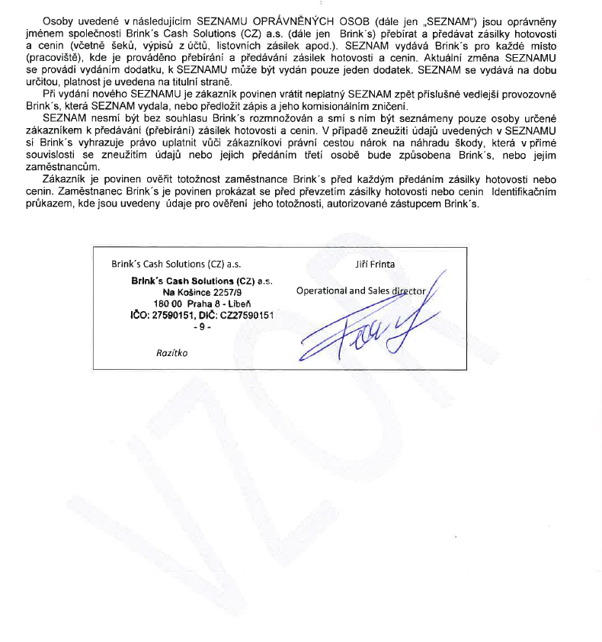

Vzorový seznam oprávněných osob

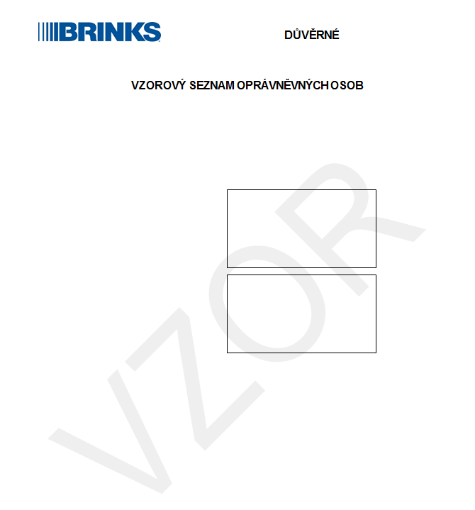
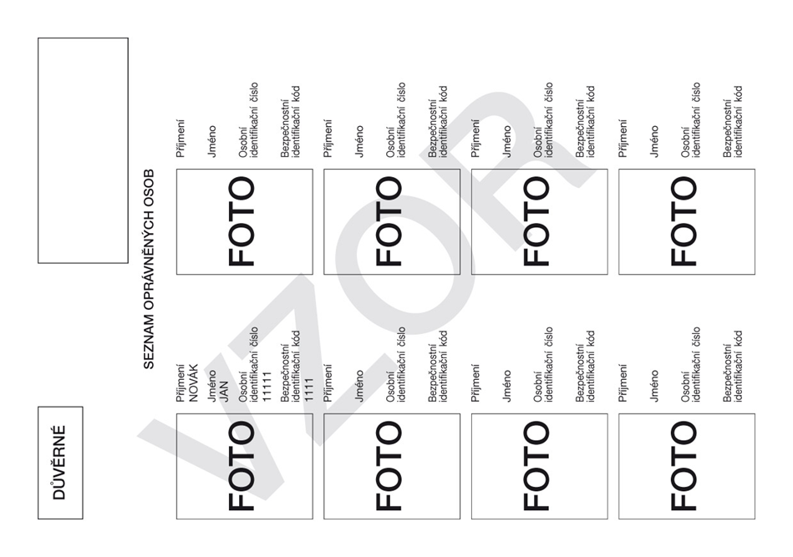

Příloha č. 5
Objednávka přepravy / změn č. …………

Klient: ………………………….……….……………………, Číslo smlouvy: …...…, Datum objednávky: .…. ….

Objednávka MIMOŘÁDNÉ přepravy Zásilky

Objednávka přepravy Zásilky

Zrušení přepravy Zásilky

Objednávka změny Údajů

MIMOŘÁDNÁ přeprava
Datum přepravy Zásilek: ….…. . …….. 20……. Předpokládaný čas: od ……. : …..… do ……. : …..…
Přesná adresa místa naložení: Ulice: ...................................................................………, Číslo: …..…/……..... PSČ: ………………., Místo: ………………………………......……...……….………………………………………………
Doplňující údaje (vjezd ze dvora, atp.): …………………………………...………………..………………………………..

Přesná adresa místa doručení: Ulice: ...................................................................………, Číslo: …..…/……..... PSČ: ………………., Místo: ………………………………......……...……….………………………………………………
Doplňující údaje (vjezd ze dvora, atp.): …………………………………...………………..………………………………..

OBJEDNÁVKA / ZRUŠENÍ přepravy zásilky
Datum přepravy Zásilek: ….…. . …….. 20……. Předpokládaný čas: od ……. : …..… do ……. : …..…
Přesná adresa místa svozu: Ulice: .......................................................................………, Číslo: …..…/……..... PSČ: ………………., Místo: ………………………………......……...……….………………………………………………
Doplňující údaje (vjezd ze dvora, atp.): …………………………………...………………..………………………………..

Poznámka:

ZMĚNA údajů
Provedené změny smluvních údajů budou následně zaneseny do evidence formou dodatku ke smlouvě.

Změna kontaktní osoby a dalších smluvních údajů: Stávající do: / Požadované od:…………………………..………. ………………………………………………….…………………….………………………………………..………...............
………………………………………………………………………………………….…………………………………………
………………………………………………….…………………….………………………………………..………...............

Poznámka:

